 | Ministero dell’Istruzione, dell’Università e della Ricerca  ISTITUTO COMPRENSIVO PESCARA 7  Via Virgilio, 27 – 65127 PESCARA – Tel./Fax 085.61284 – 085.61285  Cod.Fisc. 91117670686 - Codice Univoco dell’Ufficio: UFUKC1  e-mail: peic830004@istruzione.it ; mailto:peic830004@pec.istruzione.it | 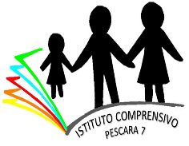

AFFIDO ALUNNI

Uscita didattica/viaggio di istruzione del __________________presso _______________________
___________________________________________________________________________________________________________

ACCOMPAGNATORE | Alunni | ACCOMPAGNATORE | Alunni
ACCOMPAGNATORE | Alunni | ACCOMPAGNATORE | Alunni

